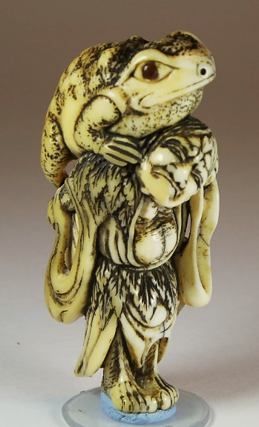

GAMA SENNIN
Elfenbein Katabori. Der heilige Einsiedler steht schwer belastet unter dem grossen Gewicht seiner Kröte, die ihm auf Nacken und Schultern sitzt. Ihrer Wichtigkeit wohl bewusst, blickt sie den Betrachter mit grossem Glanzauge an. Der Sennin trägt sie in Demut, mit seiner Linken hält er sie, damit sie nicht abrutscht. Kragen und Gürtel aus Beifussblättern sind sorgfältig geschnitzt, die weitern Ärmeln bieten Platz für natürliche Himotoshi. Augen der Kröte in dunklem Horn eingelegt. Höhe 58mm, Alter: 1. Hälfte 19.Jh., einige feine Alterssprünge, ansonsten perfekter Erhaltungszustand. Nicht signiert. Vom Auktionator MASAKAZU zugeschrieben.
Herkunft: Auktionshaus Zacke, Wien, Auktion vom 16.6.2023, Lot 358, für € OGRX.
Gama Sennin: = Kôsensai (=Lehrer Kô), chin.Liu Hai Xian oder Ko Hsüan Seng. Ein heiliger Bergeinsiedler Sennin aus dem alten Land Wu. Er soll eine historische Figur aus dem frühen 10.Jh. gewesen sein, nämlich der vierte Patriarch der Quanzen-Sekte des Daoismus. Er sei ein Meister der „inneren“ Alchemie gewesen und ist einer der acht Unsterblichen Hassen (chin. Baxian). Er handelte mit Heilkräutern, fertigte magische Pillen zur Lebensverlängerung an. Deshalb ist eines seiner Attribute auch der Pfirsich Momo (siehe Nr.68). Er ist assoziiert mit der weissen dreibeinigen Kröte Gama. Er lebte in den Bergen und soll sich einst einer kranken Kröte erbarmt haben, die er in einem Brunnen fand und die sich als ein vielwissender Dämon entpuppte, nach der er ein Leben lang gesucht hatte und die ihm zum Dank Geheimnisse verriet und ihn hinbringt, wo immer er will. Er wird oft als missgebildet dargestellt, ohne Barthaar und Wimpern, mit Auswüchsen an seinem Körper. Er konnte - wie Tekkai (siehe Nrn.49+288) - seine Seele aus dem Körper blasen. Einmal musste er bei seiner Rückkehr den Körper einer Kröte annehmen. Als er einst in einem Weiher badete, sah ein Beobachter im Wasser statt seiner eine riesige Kröte. – Er ist auch Gegenstand einer Ballade und eines Tanzdramas.

